Муниципальное бюджетное дошкольное образовательное учреждение
« Детский сад общеразвивающего вида № 95»

ФАНТОГРАММА
по произведению К.И.Чуковского « АЙБОЛИТ»

Добрый доктор Айболит,
Он под деревом сидит.
Приходи к нему лечится
И корова и волчица…

Автор: воспитатель ВКК
Смирнова Светлана Юрьевна

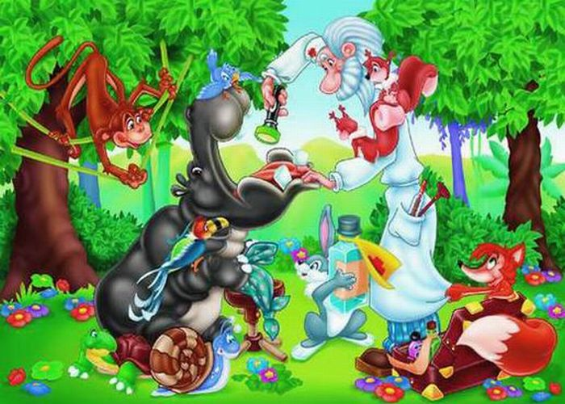

Добрый доктор Айболит
Он под деревом сидит.
Приходи к нему лечится
И корова, и волчица…

1. Приём инверсии

Добрый доктор Айболит,
Он под дерево лежит.
Прихворнул наш Гиппократ
И народ тому не рад

2.Приём увеличения

Добрейший докторище Айболит
Под дубом-великаном вновь сидит.
Ждёт он Гулливера на приём,
Касторка и пилюли – всё при нём.

3. Приём уменьшения

Студент – медик Айболит
Рядом с кустиком сидит,
И идут к нему лечится
Лилипуты и карлицы.

4. Приём ускорения

Прибежал Айболит, постоял Айболит
И в Африку снова отправился.
С приёмом зверей сегодня
Добряк наш, увы, не справился

5. Приём статики
Хитрый доктор Айболит в тёмном лесе всё сидит.
Год сидит, другой сидит
И на солнышко глядит.
И не ходят к нему лечиться
Ни зверь, ни рыба, ни птица.

6. Приём универсализации

Долго Айболит сидел
И на солнышко глядел.
Тут опомнился он вдруг:
Надо объявленье дать,
Клиентуру набирать

7. Приём дробления, увеличения
Гостеприимный Айболит
С коллегами в лесу идит.
Ветеринары позабыли,
Как все они зверей лечили.
Один лишь верный Айболит
По – прежнему к зверью спешит.

8. Приём вынесения

Приходи сюда лечиться и корова , и волчица,
И жучок, и паучок, и медведица.
Но никто не приходил, Айболит наш загрустил.
Он уехал в Ленинград – и вернётся ли назад?

9. Приём смещения во времени

Давным – давно жил Айболит,
Но очередь в лесу стоит.
Сегодня здесь в чащобе Чумак сидит во злобе.
Вода и крем зверью во вред.
Ах, где ты , добрый доктор, и твой авторитет?

10. Приём оживления

Дерево в лесу ожило,
Айболита привалило.
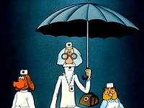

Долго доктор выбирался
Он устал, переволновался.
Прибежали звери, птицы:
- Айболит, давай лечиться!

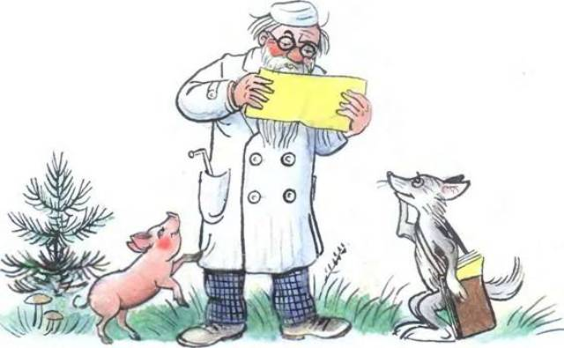

11. Приём изменения законов природы

Наш знакомый Айболит
В лесу больше не сидит.
Не идут к нему лечиться
Ни корова, ни волчица.
Айболит наш – депутат,
У него лесной мандат.
Он в Парламенте сидит
И на спикера глядит.
Записался он в « Гринпис»,
И с экологией на « бис»

